INFORME SOBRE DESASTRES NATURALES
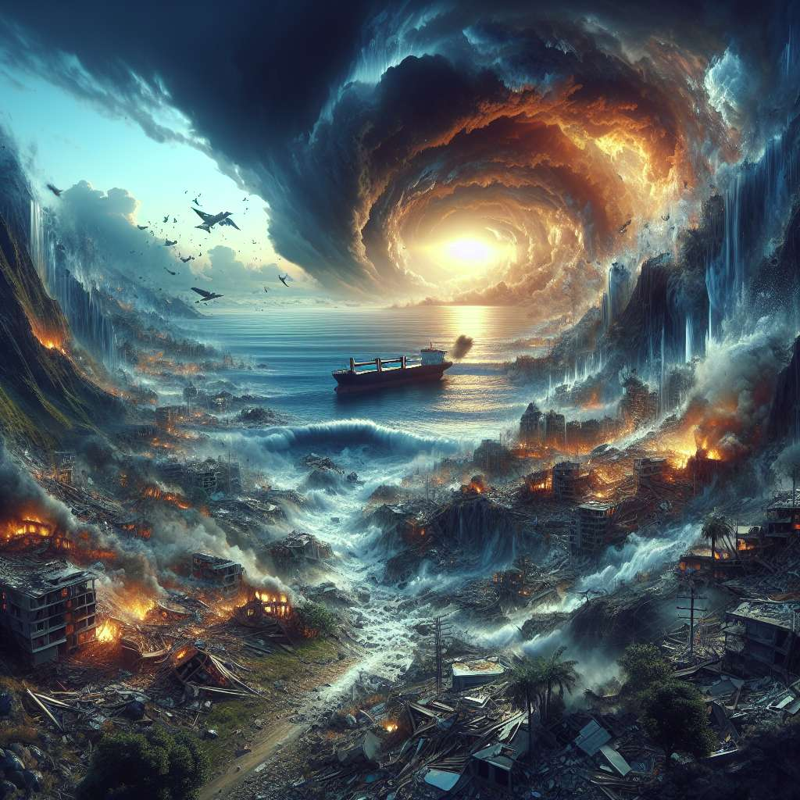
INTRODUCCIÓN:
Los desastres naturales han sido una constante en la historia de la humanidad, causando un gran impacto en las sociedades y provocando la pérdida de vidas humanas, daños materiales y socioeconómicos. Estos eventos son causados por fuerzas de la naturaleza, como terremotos, tsunamis, volcanes, huracanes, inundaciones, sequías, entre otros. Es importante entender la naturaleza y las características de cada uno de estos desastres, así como conocer las medidas de preparación, prevención y mitigación que pueden ser tomadas para reducir sus efectos.
DESARROLLO:
Terremotos:
Un terremoto es un fenómeno en el que la corteza terrestre se sacude debido a la liberación de energía acumulada en las rocas bajo la superficie. Esta liberación de energía se produce por la ruptura de las rocas a lo largo de una falla, lo que genera ondas sísmicas que se propagan en todas las direcciones.
Los terremotos se pueden medir mediante la escala de Richter, la cual mide la energía liberada por el sismo. Los terremotos más energéticos pueden causar la destrucción de edificios, colapsos de puentes, deslizamientos de tierra y tsunamis si se producen en zonas cercanas a cuerpos de agua.
Tsunamis:
Un tsunami es una serie de olas que se generan en el océano o en otros cuerpos de agua debido a desplazamientos del fondo marino causados por terremotos, erupciones volcánicas o deslizamientos de tierra submarinos. Estas olas pueden alcanzar grandes alturas y, al llegar a la costa, pueden inundar áreas extensas y causar daños devastadores.
Volcanes:
La actividad volcánica es el resultado de la liberación de material fundido desde el interior de la Tierra. Esta actividad puede variar desde erupciones explosivas con grandes columnas de cenizas y material volcánico, hasta erupciones menos explosivas con flujo de lava. Los volcanes pueden causar destrucción en áreas cercanas debido a la caída de cenizas, flujos piroclásticos, lahares, inundaciones de lava y emisión de gases tóxicos.
Huracanes:
Los huracanes son tormentas tropicales que se forman en los océanos cálidos, especialmente en el Atlántico y el Pacífico. Estos fenómenos pueden alcanzar vientos de gran velocidad y producir lluvias intensas, tormentas eléctricas y marejadas ciclónicas. Los huracanes pueden causar daños significativos en infraestructuras, viviendas, agricultura y ecosistemas costeros.
Inundaciones:
Las inundaciones son eventos en los que se produce una crecida repentina de agua en una zona determinada. Esto puede ser causado por lluvias intensas, desbordamiento de ríos, deshielo de nieve, fallos en infraestructuras de riego, entre otros. Las inundaciones pueden provocar la destrucción de viviendas, desplazamiento de personas, daños en cultivos y enfermedades relacionadas con el agua estancada.
Sequías:
Las sequías son periodos prolongados de escasez de agua en una región determinada. Estas pueden ser causadas por factores climáticos, como una falta de precipitacion, pero también por el mal manejo de los recursos hídricos. Las sequías pueden afectar seriamente la agricultura, la ganadería, el abastecimiento de agua potable y la vida de las comunidades que dependen de los recursos hídricos.
CONCLUSIÓN:
Los desastres naturales representan una amenaza para las comunidades en todo el mundo. Sus efectos pueden ser devastadores en términos de pérdida de vidas humanas, daños materiales y socioeconómicos. Es importante que los gobiernos, las organizaciones de ayuda y la sociedad en su conjunto estén preparados para enfrentar estos eventos.
La educación, la preparación y la implementación de medidas de mitigación adecuadas pueden ayudar a reducir los efectos de los desastres naturales. La inversión en infraestructuras resilientes al clima, la implementación de sistemas de alerta temprana, la promoción de prácticas sostenibles y la coordinación entre los diferentes actores involucrados son aspectos clave para minimizar los impactos de los desastres naturales.
BIBLIOGRAFÍA:
1. Rodríguez, H., Quarantelli, E. L., & Dynes, R. R. (2007). Handbook of disaster research (Vol. 1). Springer Science & Business Media.
2. Oliver-Smith, A. (Ed.). (2018). The Oxford handbook of environmental disasters. Oxford University Press.
3. UNISDR. (2015). Sendai Framework for Disaster Risk Reduction 2015-2030. United Nations Office for Disaster Risk Reduction.
4. Pielke, R. A. (2013). The rightful place of science: disasters and climate change. Weather, Climate, and Society, 5(2), 105-113.
5. Smith, K., Petley, D., & Couture, R. (2019). Global environmental change and human mobility in the tropics. Routledge.

